Marc OUDART
35 rue François Genin www.harmonieadomicile.fr
69005 LYON contact@harmonieadomicile.fr
06.74.67.75.92
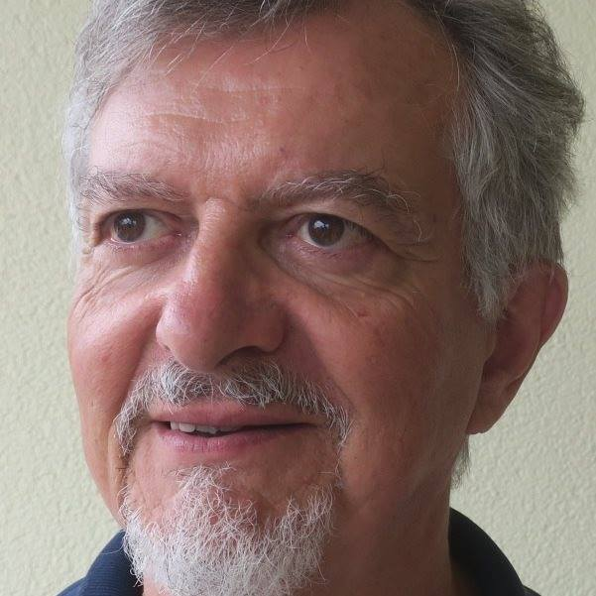

REFLEXOLOGUE RNCP
PRATICIEN EN SOINS DE BIEN-ETRE
HARMONISATION CORPORELLE

Qui suis-je ?

Né en 1950, diplômé d’une école supérieure de commerce, j’ai exercé pendant de nombreuses années une activité dans le domaine commercial – marketing au sein d’une grande entreprise française. Je me suis également fortement investi comme animateur de stages dans ces domaines. J’ai de ce fait acquis une bonne expérience pédagogique en formation d’adultes.

Parallèlement à ce métier, j’ai découvert le bienfait et la puissance de la relaxologie et notamment du massage de bien-être dès la fin des années 80. Très vite j’ai souhaité pouvoir à mon tour être capable d’en faire profiter mon entourage.

Dès lors je n’ai cessé de chercher à progresser dans cette démarche exceptionnellement riche sur le plan humain et source de profondes satisfactions tant pour le donneur que pour le receveur.

Par nature curieux et ouvert, je me suis intéressé à plusieurs approches complémentaires dans le toucher de bien-être (californien, relaxation coréenne, sensitif, Clématis), chacune venant progressivement compléter ma palette de compétences et forger mon propre savoir-faire.

Plus récemment je me suis spécialisé dans la gestion du stress par la réflexologie dite "occidentale" enseignée par Elisabeth Breton et inscrite au Registre National des Compétences Professionnelles (RNCP).

Principales formations suivies :

1992 / 93 | Annie DEVAUX (Université Populaire de Mulhouse ; et Groupe de perfectionnement)
1994 / 95 | Claude COIRIE (Centre Ellebore, Paris)
1996 / 98 | Dominique HERMAN  (sensitif ; Paris, St. Mandé)
1998 / 2000 | Nicole LAVIGNE (Clématis, Paris)
2009 / 2014 | Elisabeth BRETON (réflexologie-gestion du stress)
J’ai également animé régulièrement pendant une dizaine d’années des groupes d’échanges entre pratiquants et des ateliers-découverte pour les personnes désireuses de faire connaissance avec l’art du toucher de détente-relaxation.

J’ai ainsi développé une sensibilité et un savoir-faire propres, synthèse de mouvements de bases et d’une aptitude à des relations humaines authentiques, et reflet de ma personnalité.

Désormais, ayant cessé mes activités professionnelles antérieures, je me consacre à cette passion au service du Bien-Etre de l’Homme. Mes activités comprennent des séances individuelles à domicile, ainsi que des séminaires de découverte en petits groupes.

Les prestations proposées procurent détente et relaxation. Elles ne se substituent pas à un acte médical ou paramédical, et ne remplacent nullement les soins des professionnels de la santé (kinésithérapeutes ou ostéopathes notamment).
Elles sont uniquement destinées aux personnes en recherche de détente ou de réappropriation de leur corps ; désireuses de bien-être, et de relations sereines avec elles-mêmes, les autres et le monde qui les entoure.

Dans le domaine sportif, titulaire d'un C.Q.P. j'enseigne le Tai Ji Quan.

Ce que j'apporte en tant que réflexologue : une aide pour lutter contre les effets nocifs du stress et un soutien dans les épreuves de la vie.

Ce que je propose en tant qu'artiste de l'Harmonisation Corporelle: un voyage à la recherche de l’Harmonie intérieure et dans la relation à l'Autre.

La séance a lieu à domicile, sur table de massage, avec utilisation d’huile de base éventuellement additionnée de quelques gouttes d’huiles essentielles. Une musique de fond contribue à la relaxation et au lâcher-prise.

Réapprendre à « habiter » son corps, se sentir bien dans sa peau, retrouver sa juste place dans l’environnement naturel et social… c’est tout cela que vous trouverez dans la démarche d’harmonisation corporelle.

Loin des « techniques », nous sommes ici dans le domaine d’un véritable « art du bien-être » où se mêlent écoute et disponibilité, sensibilité et intuition, savoir et créativité !

Marc OUDART EIRL SIRET : 511.272.163.00029 APE : 9604Z

